# 江西省2025年初中学业水平考试物理试题

**说明：1.物理、化学同场分卷考试，考试总时长150分钟。**

**2.本试题卷满分80分，考试时间为85分钟。**

**3.请按试题序号在答题卡相应位置作答，答在试题卷或其它位置无效。**

# 一、填空题（本大题共8小题，每空1分，共16分）

1.如图所示，我国航天员在处于失重环境的中国空间站中做太空抛物实验，抛出的冰墩墩将做___________直线运动，该现象可以用___________第一定律来解释。

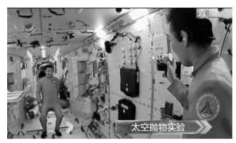

2.如图所示，学校足球赛场上的守门员接住射来的足球，表明力可以改变物体的___________状态；守门员通过戴上手套增大接触面的粗糙程度来增大___________力，可以更稳地接住球。

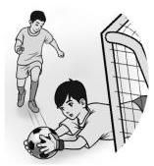

3.如图所示，是五彩祝福鸡蛋。在鸡蛋着色的过程中，火龙果、橙子、紫甘蓝等果蔬中的天然食用色素进入鸡蛋内部的现象，在物理学中叫做___________，温度越___________，色素进入越快。

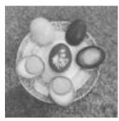

4.如图所示，飞机的机翼是仿照鸟的翅膀设计出来的，气流经过机翼下方的流速比上方的流速小，机翼下方的空气压强比上方的空气压强___________，于是产生向上的升力；飞机升得越高，受到的大气压越___________。

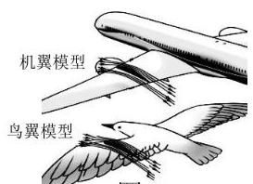

5.“中国天眼”是目前地球上最大的通过接收___________波来探索宇宙的仪器，接收的这种波在真空中的传播速度约为___________。

6.按照规划，我国将在2026年发射嫦娥七号月球探测器，前往月球南极寻找水冰。如果能找到冰，可以让冰___________热量，___________（填物态变化名称）成水，将有利于人类在月球上建立活动基地并进行深空探索。

7.某同学刚把电热蚊香加热器的插头插入插座，家里空气开关立即“跳闸”。原因可能是插头内部发生了___________故障，从而使干路中的___________过大，导致空气开关自动切断电路。

8.用燃气灶给一定质量的水加热，完全燃烧体积为的燃气（燃气的热值为），水吸收的热量为，则此燃烧过程中燃气放出的热量为___________，该燃气灶的热效率为___________×100%。（本小题用题中字母表示）

# 二、选择题（本大题共6小题，共14分）第9~12小题，每小题只有一个选项是最符合题目要求的，每小题2分；第13、14小题为多项选择，每小题至少有两个选项是符合题目要求的，每小题3分，全部选择正确得3分，选择正确但不全得1分，不选、多选或错选得0分。请将选项代码填涂在答题卡相应位置。

9.如图所示，是华夏先民用飞禽的翅骨制作的古老的笛子——“贾湖骨笛”，对研究中国文化、文明具有重要的历史价值。吹奏骨笛时，抬起不同的手指，就会改变空气柱的长度，从而改变声音的（　　）

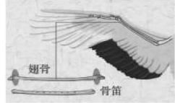

A.音色 B.响度 C.音量 D.音调

10.如图所示，是具有特色的江西传统小吃。在制作或品尝这些美食时蕴含了相关物理知识，下列说法错误的是（　　）

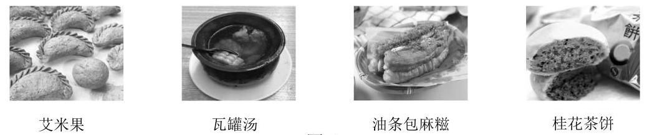

A.手工制作艾米果捏成不同的形状，表明力能使物体发生形变

B.瓦罐汤在大型瓦缸内慢慢煨制升温时，吸收热量，内能增加

C.油条与麻糍能黏在一起，表明物质中的分子间仅有引力而没有斥力

D.吃茶饼时闻到桂花香味，是由于分子在空气中不停地做无规则运动

11.某智能门锁通过指纹识别或者芯片感应均可驱动门锁电机开门。如图所示，是某组同学为该门锁设计的四个电路（开关表示指纹识别元件、开关表示芯片感应元件、（*M*）表示门锁电机、表示保护电阻），其中通过闭合或均能开门的是（　　）

A.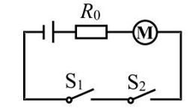 B.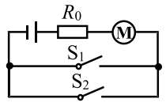

C.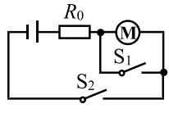 D.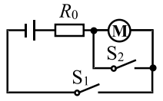

12.如图所示，用手拉着弹簧测力计，使钩码处于静止状态。下列说法正确的是（　　）

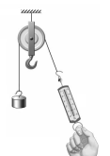

A.钩码所受的重力与绳子对钩码的拉力是一对平衡力

B.绳子对钩码的拉力与弹簧测力计对绳子的拉力是一对平衡力

C.手对弹簧测力计的拉力与钩码所受的重力是一对相互作用力

D.弹簧测力计对绳子的拉力与手对弹簧测力计的拉力是一对相互作用力

13.如图所示，是我国古代科学著作《天工开物》中记载的水转筒车，它由一个大型的水轮和许多竹筒组成。当河水冲击水轮转动时，竹筒依次将水提升到高处倒入水槽中，水流向岸上的农田。下列说法正确的是（　　）

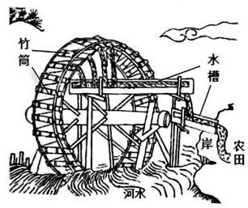

A.即使筒车转速加快，其机械效率也总是小于1

B.竹筒内的水被提升过程中，其机械能总保持不变

C.竹筒内的水倒入水槽过程中，其重力势能转化为动能

D.水从水槽流向农田过程中，其所受的重力没有做功

14.在如图所示的电路中，下列说法正确的是（　　）

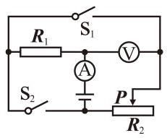

A.仅闭合，将滑片向右移动，A的示数变小，V的示数变大

B.仅闭合，将滑片向左移动，A的示数变大，V的示数变大

C.先闭合，保持滑片位置不动，再闭合时，A的示数变大

D.闭合和，将滑片向右适当移动的过程中，V的示数不变

# 三、计算题（本大题共3小题，第15、16小题各7分，第17小题8分，共22分）

15.某同学将40本纸质作业本送交到教师办公室，并整齐紧密叠放在水平桌面上。这摞作业本与桌面的接触面积为，总质量为，总体积为，取。假设作业本每张纸密度相同。求：

（1）这摞作业本所受的重力；

（2）这摞作业本对桌面的压强；

（3）这摞作业本纸张的密度。

16.如图所示，是某同学“测量小灯泡的电功率”的实物电路。已知电源电压恒为，小灯泡标有“2.5V”字样，假设小灯泡的电阻不随温度的变化而变化。闭合开关，移动滑动变阻器滑片至某一位置时，电压表和电流表示数分别如图甲、乙所示。

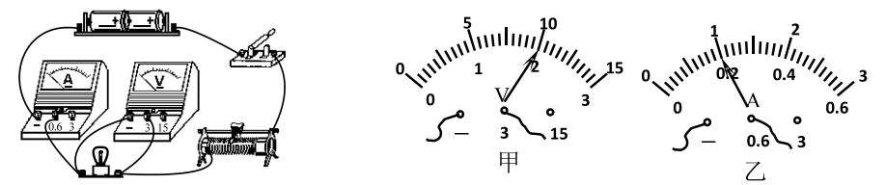

（1）请写出电压表、电流表的读数；

（2）求此时小灯泡的实际功率；

（3）求小灯泡的额定功率。

17.如图所示，电源电压恒为为定值电阻，为电阻箱（能够表示出阻值的变阻器）。

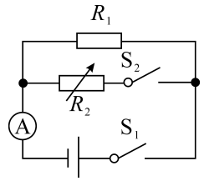

（1）闭合、断开，电流表的示数为，求的阻值和工作100s产生的热量；

（2）把电阻箱的阻值调为，闭合和，电流表的示数为，求两端的电压和通过的电流。

# 四、实验与探究题（本大题共4小题，每小题7分，共28分）

18.亲爱的同学，请你运用所学的物理知识解答下列问题。

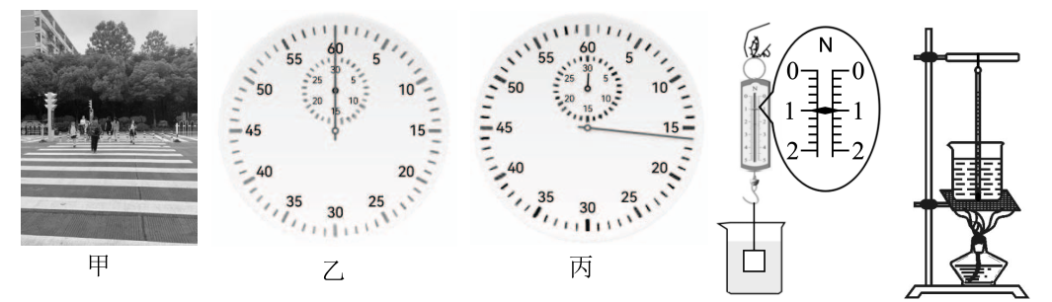

（1）如图甲所示，某同学遵照“红灯停，绿灯行，斑马线上安全行”的交通安全知识行走在上学路上，步长约，直行通过马路共走了32步，并用秒表先后记录了开始和结束时的时间（如图乙和丙所示）。则马路的宽度约为___________m，该同学通过马路的时间为___________s，速度约为___________m/s。

（2）如图所示，重力为的物体静止在水中。弹簧测力计的示数为___________，物体所受浮力的大小为___________N。

（3）某同学在“探究水在沸腾前后温度变化的特点”实验中，放置温度计时（如图所示），其操作错误是将温度计的玻璃泡接触了___________；纠正错误后继续实验，得出水沸腾时的特点：水持续吸热，温度保持___________。

19.【实验名称】测量液体的密度

某同学在放学途中看到一群小朋友吹泡泡，回家后配制了一些泡泡水，测量了该液体的密度。

【实验器材】天平（带砝码）、量筒、烧杯、泡泡水等

【实验步骤】

（1）将天平放在水平台面上，游码移至标尺左端___________刻度线处，调节平衡螺母，使指针对准分度盘的中央，并且读出图中标尺的分度值为___________g；

（2）测出烧杯和泡泡水的总质量（如图甲所示），再将烧杯中部分泡泡水倒入量筒中测出体积；

（3）按照如图乙所示测出需要测量的物理量；

（4）计算量筒中泡泡水的质量为；

（5）把测得的数据填入表一中，并计算泡泡水的密度。

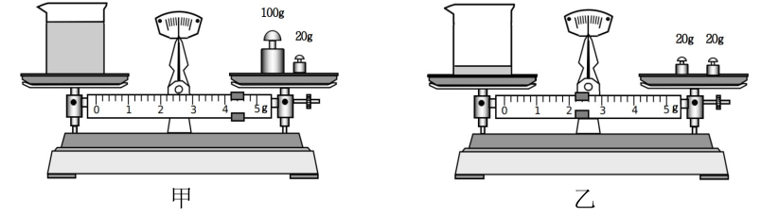

【实验数据】请你将表一中①、②和③的内容补充完整填写到横线上：①___________、②___________、③___________。

表一

|  |  |  |  |  |
| --- | --- | --- | --- | --- |
| 烧杯和泡泡水的总质量 | ①___________中泡泡水的体积 | ②___________的质量 | 量筒中泡泡水的质量 | 泡泡水的密度2.（③___________） |

【交流】

在读量筒内泡泡水的体积时，观察到液体中有一些气泡，则应___________（选填“立即”或“待气泡消失后”）读数。

20.探究通电螺线管外部磁场的方向

某组同学通过探究，已了解通电螺线管的两端相当于条形磁体的两极，它们的极性可以用小磁针的指向来判定后，接着探究通电螺线管两端的极性由什么因素决定。

【猜想】

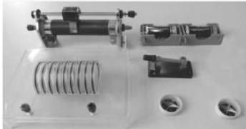

A.可能由螺线管的绕向决定

B.可能由电源正负极的接法决定

C.可能由螺线管中电流的方向决定

（注解：螺线管两接线柱和电源正负极的接法简称电源正负极的接法）

【证据】用___________将如图所示的器材连接成电路，把小磁针放在螺线管两端，闭合开关，观察并记录小磁针静止时极的指向、螺线管的绕向、电源正负极的接法、螺线管中电流的方向。如图所示，是本组同学用画图的方法呈现出的四次实验现象。

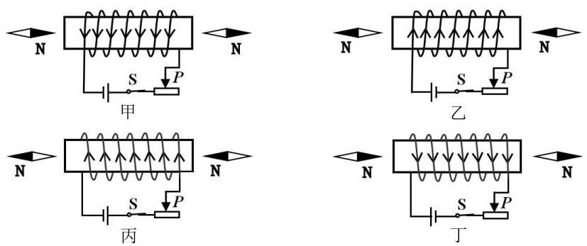

【解释】

（1）观察分析图甲、乙两图，螺线管的绕向相同，通电螺线管的同一端磁极___________；

（2）观察分析图甲、丙两图，电源正负极的接法相同，通电螺线管的同一端磁极___________；

（3）观察分析图___________两图，螺线管中电流的方向相同，通电螺线管的同一端磁极相同；

（4）分析以上证据可知，通电螺线管的极性由螺线管中___________决定，而不决定于___________，也不决定于___________。

21.用“水透镜”探究近视眼的形成原因

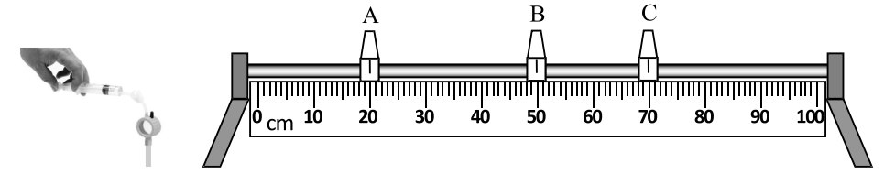

【证据】

（1）如图所示，用注射器向“水透镜”的薄膜中缓慢注水，使薄膜略微凸起；

（2）将“水透镜”置于图中光具座的___________（选填“*A*”“*B*”或“*C*”）滑块上，点燃蜡烛，调节“水透镜”和光屏的高度，使它们的中心跟烛焰的中心大致在同一高度上；

（3）移动蜡烛，当物距为时，调节光屏的位置，直至呈现烛焰清晰的像并记录像距；

（4）保持___________不变，继续向“水透镜”中注入适量的水，增加“水透镜”的凸起程度，调节光屏的位置，直至呈现烛焰清晰的像并记录像距；

（5）把实验中收集的数据和观察的现象填入表二。

表二

|  |  |  |  |
| --- | --- | --- | --- |
| 序号 | 物距/cm | “水透镜”的凸起程度 | 像距/cm |
| 1 | 30.0 | 较小 | 17.4 |
| 2 | 30.0 | 较大 | 9.2 |

【解释】依据表二，在物距不变的情况下，增加“水透镜”的凸起程度，像距变___________，并且观察到成像变近。

【交流】

（1）本实验中用___________模拟眼睛的晶状体，用___________模拟眼睛的视网膜；

（2）经多次实验后，结合所学知识分析，当近视眼观察远处的景物时，由于晶状体的凸起程度较___________，折光能力变强，远处景物成像会成在视网膜的___________方，导致看不清楚；

（3）为了预防近视，我们应养成良好的学习和生活习惯。

# 江西省2025年初中学业水平考试

# 物理试题卷答案

# 一、填空题（本大题共8小题，每空1分，共16分）

1.匀速 牛顿

2.运动 摩擦

3.扩散 高

4.大 低（或小）

5.电磁 

6.吸收 熔化

7.短路 电流

8. 

# 二、选择题（本大题共6小题，共14分）

第9~12小题，每小题只有一个选项是最符合题目要求的，每小题2分；第13、14小题为多项选择，每小题至少有两个选项是符合题目要求的，每小题3分，全部选择正确得3分，选择正确但不全得1分，不选、多选或错选得0分。请将选项代码填涂在答题卡相应位置。

9.D10.C11.B12.A13.AC14.BCD

# 三、计算题（本大题共3小题，第15、16小题各7分，第17小题8分，共22分）

15.解：（1）

（2）

（3）

16.解：（1）电压表的读数为，电流表的读数为

（2）

（3）



17.解：（1）



（2）闭合和与并联，两端电压

解法一：通过的电流

（或解法二：通过的电流）

# 四、实验与探究题（本大题共4小题，每小题7分，共28分）

18.（1）19.2 16 1.2（2）1.0（或1） 0.5（3）烧杯底部 不变

19.【实验步骤】（1）0 （4）82.0（或82）

【实验数据】①量筒 ②烧杯和剩余泡泡水 ③ （或）

【交流】待气泡消失后

20.【证据】导线

【解释】（1）不同（2）不同（3）甲、丁（或乙、丙）

（4）电流的方向 螺线管的绕向 电源正负极的接法（后两空可互换顺序）

21.【证据】（2）*B*（4）物距

【解释】小

【交流】（1）“水透镜” 光屏（2）大 前